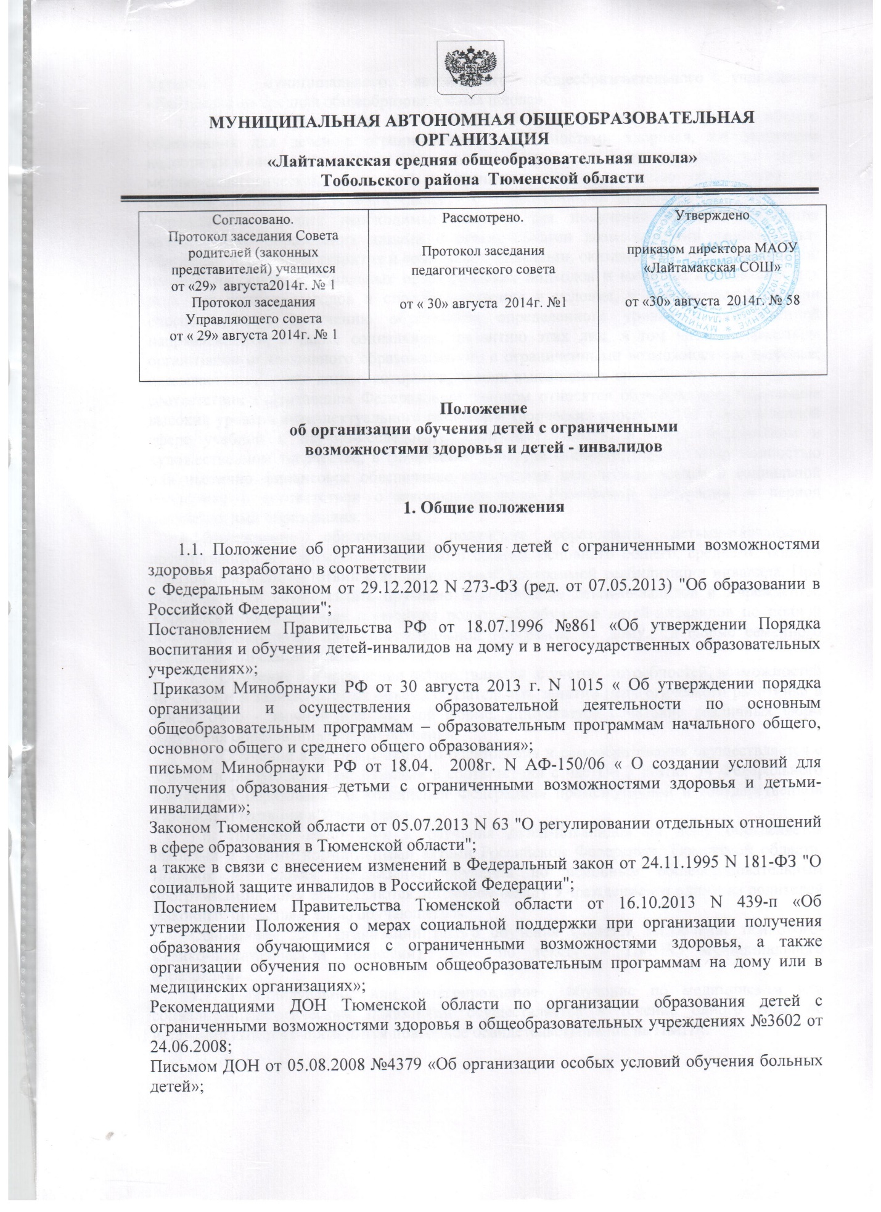

Уставом муниципального автономного общеобразовательного учреждения «Лайтамакская средняя общеобразовательная школа».
1.2. В целях реализации гарантированных прав граждан на получение общего образования для детей с ограниченными возможностями здоровья, т.е. имеющим недостатки в физическом и (или) психологическом развитии, подтвержденные психолого- медико-педагогической комиссией и препятствующие получению образования без создания специальных условий (далее - с ограниченными возможностями здоровья), Учреждение создает необходимые условия для получения без дискриминации качественного образования лицами с ограниченными возможностями здоровья, для коррекции нарушений развития и социальной адаптации, оказания ранней коррекционной помощи на основе специальных педагогических подходов и наиболее подходящих для этих лиц языков, методов и способов общения и условия, в максимальной степени способствующие получению образования определенного уровня и определенной направленности, а также социальному развитию этих лиц, в том числе посредством организации инклюзивного образования лиц с ограниченными возможностями здоровья; оказывает содействие лицам, которые проявили выдающиеся способности и к которым в соответствии с настоящим Федеральным законом относятся обучающиеся, показавшие высокий уровень интеллектуального развития и творческих способностей в определенной сфере учебной и научно-исследовательской деятельности, в научно-техническом и художественном творчестве, в физической культуре и спорте; осуществляет полностью или частично финансовое обеспечение содержания лиц, нуждающихся в социальной поддержке в соответствии с законодательством Российской Федерации, в период получения ими образования.
1.3.Учреждение обеспечивает получение образования детьми-инвалидами, поступившими в Учреждение начального общего, основного общего, среднего общего образования в соответствии с индивидуальной программой реабилитации инвалида. При невозможности осуществлять обучение и воспитание детей-инвалидов в Учреждении, Учреждение обеспечивает с согласия родителей обучение детей-инвалидов по полной общеобразовательной или индивидуальной программе на дому, в форме семейного образования и самообразования.
1.4. Обучение в Учреждении осуществляется с учетом потребностей, возможностей личности и в зависимости от объема обязательных занятий педагогического работника в очной, очно - заочной или заочной форме. Допускается сочетание различных форм получения образования и форм обучения.
1.5. Обучение в форме семейного образования и самообразования осуществляется с правом последующего прохождения в соответствии с частью 3 статьи 34 Федерального закона «Об образовании в Российской Федерации» промежуточной и государственной итоговой аттестации в Учреждении.
1.6. Порядок воспитания и обучения детей-инвалидов на дому определяется законами и иными нормативными актами Российской Федерации, Тюменской области. Порядок и условия организации обучения по основным общеобразовательным программам на дому определяются договором между Учреждением и одним из родителей (законных представителей) обучающегося.
Основанием для организации такого обучения является заключение психолого-медико-педагогической комиссии) далее по тексту – ПМПК) муниципального образования.
1.7. Индивидуальное или интегрированное обучение по медицинским или социально-педагогическим показаниям осуществляется в течение одного года, по истечении которого проводится повторное освидетельствование на ПМПК.

2. Организация образовательного процесса

2.1. При организации обучения детей с ограниченными возможностями здоровья и детей-инвалидов Учреждение реализует программы начального общего, основного общего, среднего общего образования.
2.2. В Учреждении по согласованию с Учредителем и с учетом интересов родителей (законных представителей) могут открываться классы компенсирующего обучения.
2.3. Учреждение проводит консультационную, просветительскую деятельность, деятельность в сфере охраны здоровья граждан и иную, не противоречащую целям создания образовательной организации деятельность, в том числе осуществляет организацию отдыха и оздоровления обучающихся в каникулярное время (с дневным пребыванием).
2.4. обеспечивает реализацию в полном объеме образовательных программ, соответствие качества подготовки обучающихся установленным требованиям, соответствие применяемых форм, средств, методов обучения и воспитания возрастным, психофизическим особенностям, склонностям, способностям, интересам и потребностям обучающихся.
2.5. Учреждение создает условия для обучения с учетом особенностей психофизического развития и состояния здоровья обучающихся, в том числе получение социально-педагогической и психологической помощи, бесплатной психолого-медико-педагогической коррекции.
2.6. Учреждение предоставляет обучающимся следующие меры социальной поддержки и стимулирования:
- обеспечение питанием в случаях и в порядке, которые установлены федеральными законами, законами субъекта Российской Федерации;
- право на посещение по своему выбору мероприятий, которые проводятся в Учреждении, и не предусмотрены учебным планом, в порядке, установленном локальными нормативными актами;
- оказание первичной медико-санитарной помощи в порядке, установленном законодательством в сфере охраны здоровья;
- определение оптимальной учебной, внеучебной нагрузки, режима учебных занятий и продолжительности каникул;
- пропаганду и обучение навыкам здорового образа жизни, требованиям охраны труда;
- организацию и создание условий для профилактики заболеваний и оздоровления обучающихся, для занятия ими физической культурой и спортом;
- прохождение обучающимися в соответствии с законодательством Российской Федерации периодических медицинских осмотров и диспансеризации;
- профилактику и запрещение курения, употребления алкогольных, слабоалкогольных напитков, пива, наркотических средств и психотропных веществ, их прекурсоров и аналогов и других одурманивающих веществ;
- обеспечение безопасности обучающихся во время пребывания в Учреждении;
- профилактику несчастных случаев с обучающимися во время пребывания в Учреждении;
- проведение санитарно-противоэпидемических и профилактических мероприятий.
2.7. Учреждение при реализации образовательных программ создает условия для охраны здоровья обучающихся, в том числе обеспечивает:
1) текущий контроль за состоянием здоровья обучающихся;
2) проведение санитарно-гигиенических, профилактических и оздоровительных мероприятий, обучение и воспитание в сфере охраны здоровья граждан в Российской Федерации;
3) соблюдение государственных санитарно-эпидемиологических правил и нормативов;
4) расследование и учет несчастных случаев с обучающимися во время пребывания в Учреждении, в порядке, установленном федеральным органом исполнительной власти, осуществляющим функции по выработке государственной политики и нормативно-правовому регулированию в сфере образования, по согласованию с федеральным органом исполнительной власти, осуществляющим функции по выработке государственной политики и нормативно-правовому регулированию в сфере здравоохранения.
2.8. Обучение детей, которые по состоянию здоровья не могут посещать Учреждение, может быть организовано на дому или в медицинских организациях. Основанием для организации обучения на дому или в медицинской организации являются заключение медицинской организации и в письменной форме обращение родителей (законных представителей).
2.9. Учреждение оказывает психолого-педагогическую, медицинскую и социальную помощь детям, испытывающим трудности в освоении основных общеобразовательных программ, развитии и социальной адаптации.
Психолого-педагогическая, медицинская и социальная помощь включает в себя:
1) психолого-педагогическое консультирование обучающихся, их родителей (законных представителей) и педагогических работников;
2) коррекционно-развивающие и компенсирующие занятия с обучающимися, логопедическую помощь обучающимся;
3) комплекс реабилитационных и других медицинских мероприятий;
4) помощь обучающимся в профориентации, получении профессии и социальной адаптации.
Психолого-педагогическая, медицинская и социальная помощь оказывается детям на основании заявления или согласия в письменной форме их родителей (законных представителей).
Психолого-педагогическая помощь в Учреждении оказывается педагогами, социальным педагогом. Учреждение осуществляет также комплекс мероприятий по выявлению причин социальной дезадаптации детей, и оказывает им социальную помощь, осуществляет связь с семьей.
2.10. Содержание общего образования и условия организации обучения и воспитания обучающихся с ограниченными возможностями здоровья определяются адаптированной образовательной программой, а для инвалидов также в соответствии с индивидуальной программой реабилитации инвалида. Общее образование обучающихся с ограниченными возможностями здоровья осуществляется в Учреждении по адаптированным основным общеобразовательным программам. В Учреждении создаются специальные условия для получения образования указанными обучающимися.
Под специальными условиями для получения образования обучающимися с ограниченными возможностями здоровья понимаются условия обучения, воспитания и развития таких обучающихся, включающие в себя использование специальных образовательных программ и методов обучения и воспитания, специальных учебников, учебных пособий и дидактических материалов, специальных технических средств обучения коллективного и индивидуального пользования, проведение групповых и индивидуальных коррекционных занятий, обеспечение беспрепятственного доступа в здание Учреждения, в учебные помещения, столовую, туалетные и другие помещения Учреждения, а также их пребывания в указанных помещениях, и другие условия, без которых невозможно или затруднено освоение образовательных программ обучающимися с ограниченными возможностями здоровья. При получении образования обучающимся с ограниченными возможностями здоровья предоставляются бесплатно специальные учебники и учебные пособия, иная учебная литература.
2.11. Образование обучающихся с ограниченными возможностями здоровья может быть организовано как совместно с другими обучающимися, так и в отдельных классах, группах.
2.12. Учреждение обеспечивает сопровождение образовательного процесса специалистами из числа учителей, оказывает методическую и консультативную помощь, необходимую для освоения образовательных программ.
2.13. Учреждение несет ответственность за реализацию права граждан на получение бесплатного образования в пределах федерального государственного образовательного стандарта.
2.14. Нормативная продолжительность обучения в каждом классе составляет один учебный год. Сроки освоения образовательных программ могут быть увеличены. Основанием для увеличения сроков освоения образовательных программ могут быть рекомендации психолого – медико - педагогической комиссии. Основным принципом организации образовательного процесса в форме индивидуального обучения является обеспечение щадящего режима проведения занятий.
2.15. Результаты освоения обучающимися, находящимися на индивидуальном обучении, общеобразовательных программ, фиксируются в классных журналах для индивидуального обучения.
2.16. Выпускники Учреждения, получившие основное общее или среднее общее образование в форме индивидуального обучения получают в установленном порядке документ об образовании государственного образца.
2.17. Результаты освоения обучающимися общеобразовательных программ фиксируются в классных журналах.
2.18. Обучающиеся с ограниченными возможностями здоровья могут объединяться в специальные группы вне зависимости от уровня психофизического и речевого развития со здоровыми сверстниками для проведения мероприятий воспитательного характера.
2.19. Дети с ограниченными возможностями здоровья, получившие образование в форме интегрированного обучения и успешно освоившие образовательную программу общеобразовательного учреждения, получают документ об образовании соответствующего образца.
2.20. По вопросам образовательного процесса, неурегулированным настоящим Положением, следует руководствоваться уставом Учреждения.

3. Кадровое и материально-техническое обеспечение.

3.1. Образовательное учреждение обеспечивает сопровождение образовательного процесса специалистами из числа педагогических работников, оказывает методическую и консультативную помощь, необходимую для освоения образовательных программ.
3.2. При отсутствии в образовательном учреждении необходимых специалистов, оборудования для оказания специализированной помощи, такая помощь может быть организована в другом образовательном учреждении данной территории, располагающем необходимыми ресурсами.

